2020秋季01426《水利工程测量》作业辅导
李卫清
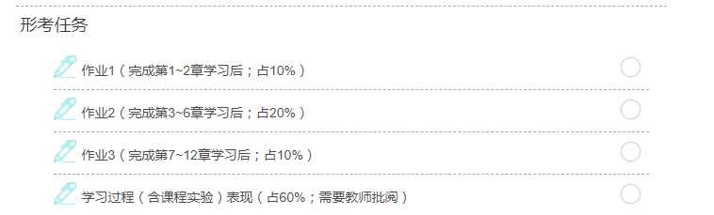
形考任务一：
标准答案1：铅垂线
标准答案2：大地水准面
标准答案3：大地坐标
标准答案4：角度
标准答案5：315°
标准答案6：0.2m
标准答案7：无关
标准答案8：137.2mm
标准答案9：0.1mm
标准答案10：绝对高程
标准答案11：对
标准答案12：错
标准答案13：对
标准答案14：错
标准答案15：对
标准答案16：对
标准答案17：错
标准答案18：对
标准答案19：错
标准答案20：错
标准答案21：对
标准答案22：对
标准答案23：对
标准答案24：错
标准答案25：错
标准答案26：对
标准答案27：错
标准答案28：错
标准答案29：对
标准答案30：对

形考任务二：
标准答案1：180°/n
标准答案2：随望远镜转动
标准答案3：不随照准部转动
标准答案4：度盘刻划不均匀
标准答案5：使望远镜视准轴水平
标准答案6：安置水准仪和粗平——调焦和照准——精平——读数
标准答案7：±3mm
标准答案8：四位数
标准答案9：偶然误差
标准答案10：偶然误差
标准答案11：偶然误差
标准答案12：偶然误差
标准答案13：目标影像与十字平面不重合
标准答案14：钢尺尺长改正
标准答案15：A点比B点低
标准答案16：A点比B点低
标准答案17：﹣03″
标准答案18：320°00′00″
标准答案19：水平角
标准答案20：竖直角
标准答案21：对
标准答案22：错
标准答案23：错
标准答案24：错
标准答案25：错
标准答案26：对
标准答案27：对
标准答案28：对
标准答案29：错
标准答案30：错
标准答案31：错
标准答案32：(3) -> 70º06´03""; (1) -> 70º06´12""; (2) -> 70º05´54"""

形考任务三：
标准答案1：±0.2m
标准答案2：平均分配
标准答案3：隧洞测量
标准答案4：与测站数成正比
标准答案5：与边长成正比
标准答案6：122.0m
标准答案7：地形图比例尺和等高距
标准答案8：地形图比例尺
标准答案9：汇水面积
标准答案10：地面
标准答案11：对
标准答案12：对
标准答案13：错
标准答案14：对
标准答案15：对
标准答案16：对
标准答案17：对
标准答案18：对
标准答案19：错
标准答案20：错

形考任务四：

